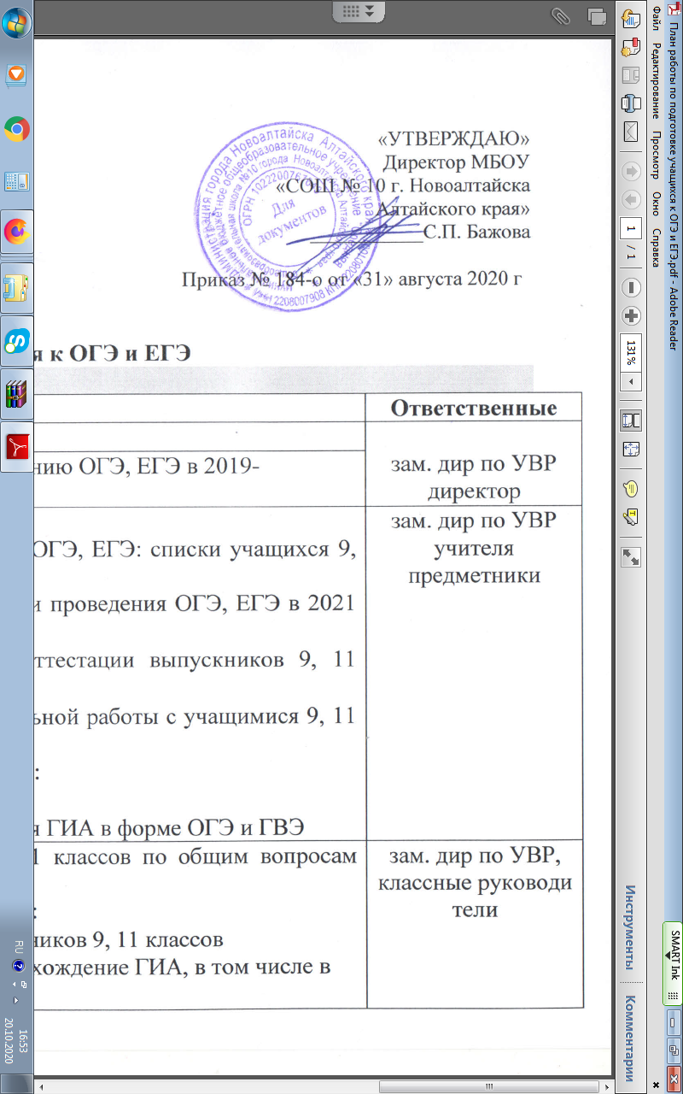

План работы по подготовке учащихся к ОГЭ и ЕГЭ
2020-2021учебный год
Месяц | № | Мероприятие | Ответственные
Август | 1 | Анализ результатов ОГЭ и ЕГЭ. Отчет. | О.С.Нохрина  директор
Август | 2 | Утверждение плана работы по подготовке и проведению ОГЭ, ЕГЭ в 2020-2021учебном году | О.С.Нохрина  директор
Сентябрь | 3 | Внесение сведений в РИС  Сбор материалов для формирования базы данных ОГЭ, ЕГЭ: списки учащихся 9, 11 классов, паспортные данные, условия обучения.  Проведение заседаний МО по вопросу подготовки и проведения ОГЭ, ЕГЭ в 2021 году:  - формирование плана подготовки к итоговой аттестации выпускников 9, 11 классов;  - организация дифференцированной и индивидуальной работы с учащимися 9, 11 классов. График дополнительных занятий.  Проведение родительских собраний с повесткой дня:  - информация о результатах ОГЭ, ЕГЭ в 2020 году | О.С.Нохрина предметники
Октябрь | 4 | Классные часы в 9, 11 классах по общим вопросам подготовки и проведения ОГЭ, ЕГЭ, итогового сочинения (изложения)  Проведение родительских собраний с повесткой дня:  - проведение тренировочного экзамена для выпускников 9, 11 классов  - о сроках, местах и порядке подачи заявлений на прохождение ГИА, в том числе в форме ЕГЭ, о месте и сроках проведения ГИА,  - о порядке проведения ГИА, в том числе об основаниях для удаления с экзамена, изменения или аннулирования результатов ГИА, о ведении во время экзамена в ППЭ и аудиториях видеозаписи, о порядке подачи и рассмотрения апелляций, о времени и месте ознакомления с результатами ГИА проведение тренировочного экзамена для выпускников 9, 11 классов  - о подготовке и проведении итогового сочинения (изложения) в 2020-2021 учебном году | О.С.Нохрина  классные руководители
В течение года | 5 | Осуществление психологического сопровождения обучающихся в процессе подготовки к ГИА | Педагог-психолог
В течение года | 6 | Информировать выпускников и их родителей о проведении образовательными организациями высшего образования Алтайского края вебинаров, лекториев, групповых и индивидуальных, очных и заочных курсов по подготовке к ЕГЭ и ОГЭ | классные руково-дители
В течение года | 7 | Контроль за фактом систематического проведения учителями консультаций - еженедельно  Контроль посещаемости консультаций учениками | Н.В.Кудряшова  зам. дир по УВР  кл.рук.-учитель-предметник
В течение года | 8 | Размещение на официальном сайте школы нормативных правовых документов, рекомендаций и информационных материалов по вопросам организации проведения государственной итоговой аттестации выпускников 2021 года | зам. дир по УВР  отв.за сайт
Ноябрь | 9 | Диагностика уровня тревожности у выпускников в период подготовки к сдаче ГИА, оказать своевременно консультирование и психологическую помощь. График консультаций | В.В.Терновая педагог-  психолог
Ноябрь | 10 | ШМО русского языка и литературы «Изучение нормативных документов по проведению итогового сочинения (изложения) в 2020-21 уч. году | О.Г. Колпакова
Ноябрь | 11 | Проведение и анализ тренировочного сочинения | О.Г.Колпакова
Декабрь | 12 | Проведение итогового сочинения | зам. дир. по УВР,  классные руководители
Январь | 13 | Формирование БД ГИА - 2021:  - корректировка сведений по выбору предметов для сдачи в форме ОГЭ, ЕГЭ учащимися 9, 11 классов;  - эксперты по предметам;  - уполномоченные ГЭК;  - ответственные организаторы;  - административно-технический персонал | О.С.Нохрина  классные руково-дители,  учителя предметники,
Январь | 14 | Проведение тренировочного тестирования по выбору выпускников | О.С.Нохрина  классные руково-дители,  учителя предметники,
Январь |  | Проведение родительских собраний с повесткой дня: анализ результатов тренировочного тестирования по русскому языку и математике, выбор экзаменов. | О.С.Нохрина  классные руково-дители,  учителя предметники,
Январь | 15 | Выбор экзаменов обучающимися 9, 11 классов  Уточнение состава участников ЕГЭ -2021 и набора экзаменов. | О.С.Нохрина  классные руково-дители,  учителя предметники,
Январь | 16 | Диагностика уровня тревожности у выпускников в период подготовки к сдаче ГИА, оказать своевременно консультирование и психологическую помощь. График консультаций | В.В. Терновая  педагог-психолог
Январь | 17 | Оформление информационно-тематических стендов по подготовке и проведению ЕГЭ и ОГЭ, в том числе в предметных кабинетах "В помощь выпускнику" - "Государственная итоговая аттестация в 2021 году", расписание консультаций, график проведения экзаменов и др. | О.С.Нохрина  кл.руководители,  учителя предметники
Январь | 18 | Подготовка к итоговому собеседованию.  Тренировочное собеседование с обучающимися
Февраль | 19 | Проведение тематических бесед с выпускниками по проблемам участия в ОГЭ, ЕГЭ в 2021 году:  - цели, содержание и особенности проведения ГИА и связанные с ними особенности подготовки;  - уточнение состава участников ОГЭ -2021 и набора экзаменов. | О.С.Нохрина  кл.руководители
Февраль | 20 | Итоговое собеседование по русскому языку для 9 классов | зам. дир. по УВР,  учителя-предметники
Март | 21 | Составление списков организаторов ГИА в форме ОГЭ и ЕГЭ | зам. дир. по УВР,  классные рук-ли,
 | 22 | Проведение родительских собраний с повесткой:  - об особенностях проведения ГИА в 2021 году;  - знакомство с инструкциями о подготовке | О.С.Нохрина,  классные руководители
Апрель | 23 | Проведение родительских собраний с повесткой дня:  - сроки и места проведения итоговой аттестации в 2021 году  - порядок проведения экзаменов | О.С.Нохрина,  кл.руководители,  учителя предметники
Апрель | 24 | Заседания ШМО по теме: "Подготовка и проведение итоговой аттестации учащихся 9, 11 классов". | зам. дир по УВР, руководители ШМО
Апрель | 25 | Разработка памятки для родителей, содержащей основные сведения об участии в ЕГЭ, ОГЭ их ребенка, заявленные предметы, даты экзаменов, места расположения ППЭ и др. | О.С Нохрина  кл.руководители
Апрель | 26 | Проведение инструктажа с организаторами ГИА в форме ОГЭ и ЕГЭ перед каждым экзаменом | О.С Нохрина
Апрель | 27 | Проведение и /или участие в обязательных экзаменах в форме ОГЭ, ЕГЭ | О.С. Нохрина
Июнь | 28 | Проведение и /или участие в обязательных экзаменах по выбору в форме ОГЭ, ЕГЭ | О.С. Нохрина  зам. дир по УВР,  л.руководители,
Июнь | 29 | Получение протоколов экзаменов, ознакомление с результатами выпускников | О.С. Нохрина  зам. дир по УВР,  л.руководители,
Июнь | 30 | Формирование баз данных результатов экзаменов | О.С. Нохрина  зам. дир по УВР,  л.руководители,
Июнь | 31 | Организация подачи апелляций по результатам экзаменов | О.С. Нохрина  зам. дир по УВР,  л.руководители,
Июнь | 32 | Анализ результатов экзаменов | О.С. Нохрина  зам. дир по УВР,  л.руководители,
Июнь | 33 | Размещение информации на сайте школы в разделе Самообследование. | О.С. Нохрина  зам. дир по УВР,  л.руководители,

